臺北市立大同高級中學102學年度第2學期教學研究會議紀錄
【高中社會科 教師專業社群學習活動 第 5 次】
社群名稱 | 社會科
主講人 | 范秀儀老師
主題 | 課程設計與教學/【用電影翻轉世界】課程分享
場次日期時間 | 103 年 04月16 日（星期三） 10時00分 ～ 12時00分
地點 | 3F簡報室
出席人數 | （詳見簽到表）
紀錄人 | 范秀儀老師
活動  摘要／紀錄 | - 「有影嘸：用電影翻轉世界」課程結構簡介:  - 看影片前:  (1)文化區基本資料介紹  (2)搜尋統計呈現與分析、影音或書籍分享(附ISBN)  - 看影片時:  學生寫下從影片中發現的問題，整理問題並分享  3.看影片後:  (1)老師回饋  (2)學生成果發表與議題討論  二、分享評量方式  三、分享教學設計的實施困難  四、分享學生的作品與回饋  五、開放所有參與者提問、給予指教：  - 可以先由教師提供學生書籍名單，再由學生挑選介紹  - 在”教育制度差異對社會文化差異的影響”主題的聚焦上比重可以增加  - 翻轉的定義若為破除既有框架，讓學生重新詮釋。老師可以在這方向做調整，提供學生更深入的詮釋角度。
活動照片 | 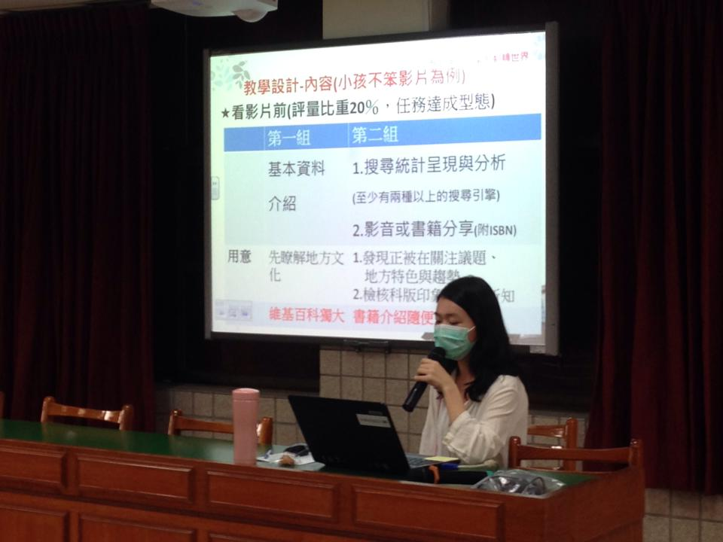 | 范秀儀老師  課程簡介
活動照片 | 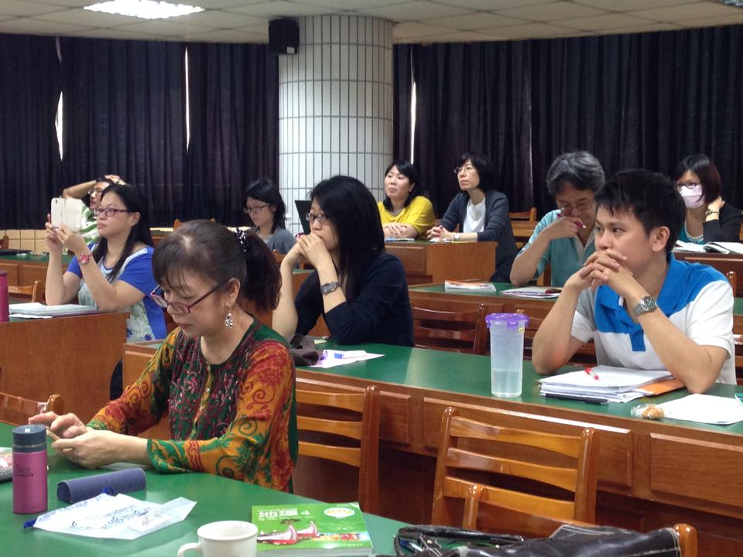 | 參與老師認真聆聽
 | 